Bac S Métropole 2010 Correction © http://labolycee.org
EXERCICE III. DE LA BROCANTE À L’ORFÈVRERIE (4 points) spécialité
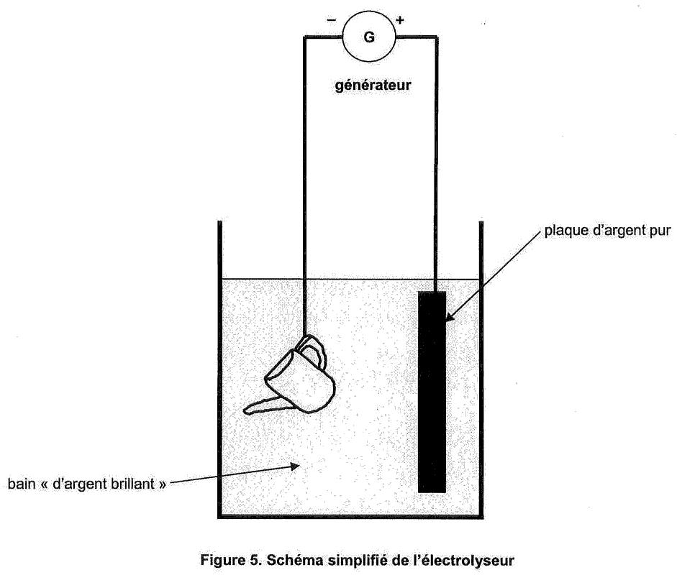
1. Principe de l’argenture électrolytique
I
e–
1.1. (0,25) Voir ci-contre

1.2. (0,25) Sur la théière, il se produit une réduction qui
Conduit à la formation d’un joli dépôt d’argent solide.

1.3. (0,25) À l’anode, il se produit une oxydation :
(0,25) Ag② (s) = Ag②⁺ (aq) + e–

1.4. Ag①⁺ (aq) + e– = Ag① (s)
Ag② (s) = Ag②⁺ (aq) + e–
Ag①⁺ (aq) + Ag② (s) = Ag① (s) + Ag②⁺ (aq) (0,25)
(0,25) Au cours de cette électrolyse, les plaques d’argent solide qui constituent l’anode sont progressivement rongées. On parle alors d’électrolyse à « anode soluble ».

2. Étude quantitative de l’électrolyse
2.1. (0,25) Q = I.Δt

2.2. (0,25) Q = n(e– _{éch}).N_{A}.e
n(e– _{éch}) =
2.3. (0,75) m(Ag_{dép}) = n(Ag_{dép}).M(Ag)
D’après la demi-équation de réduction Ag①⁺ + e– = Ag① (s), on a n(e– _{éch}) = n(Ag_{dép}).
m(Ag_{dép}) = n(e– _{éch}).M(Ag)
D’après 2.2. il vient : m(Ag_{dép}) = .M(Ag)
D’après 2.1. finalement : m(Ag_{dép}) = .M(Ag)
m(Ag_{dép}) = × 108 = 16,5375 g = 17 g avec deux chiffres significatifs.
2.4. (0,25) Le dépôt d’argent est mieux réparti sur toute la surface de la théière en utilisant deux plaques de part et d’autre de celle-ci.

3. Qualité du dépôt d’argent sur la théière
3.1. (0,25) ρ(Ag) = ainsi V(Ag_{dép}) =
3.2. V(Ag_{dép}) = d.S
= d.S
(0,25) d =
(0,25) d = = 1,9×10^{–3} cm calcul avec m(Ag_{dép}) non arrondie ( = cm )
3.3. (0,25) d = 1,9×10^{–3} cm = 1,9×10^{–5} m = 19×10^{–6} m = 19 µm donc d’après le tableau, l’orfèvre doit appliquer le poinçon de qualité I.

